Консервативное лечение втянутой стомы в складке, осложненной перистомальным дерматитом

Перед наклеиванием калоприемника область складок необходимо выровнять, лучше всего (из того, что у нас имеется в стране) пастой-герметик в полосках Колопласт или защитным кольцом Брава или Стомагезив Сил. Они лепятся как пластилин. См. рис.2.
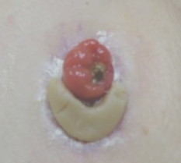
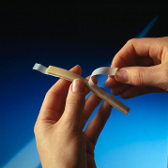
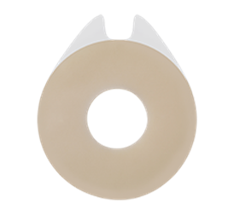

рис.1.

Выравнивание надо проводить в положении пациента «сидя, полусидя или стоя», когда втяжение максимально выражено. После чего наклеивать калоприемник. Отверстие в пластине должно по форме и размеру соответствовать размеру самой стомы, т.е. кишки, выведенной на переднюю брюшную стенку

Для такой стомы необходимо использовать специальную конвексную пластину с ремнем для увеличения степени надежности системы, см. рис.2.

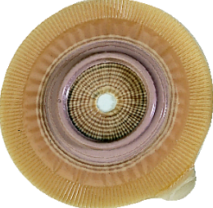
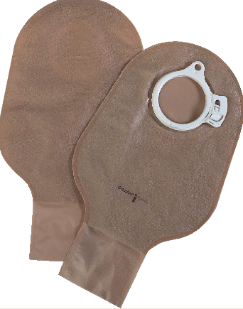
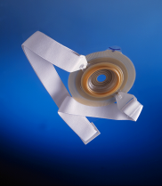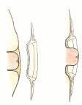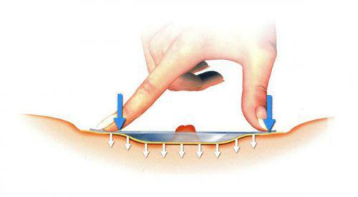
рис.2
Конвексная пластина с ремнем 2-х компонентная система с ……………………………………………….дренируемыми мешками

ПЕРИСТОМАЛЬНЫЙ ДЕРМАТИТ

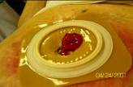
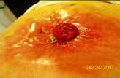
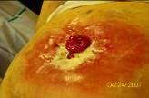
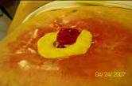
Для того, чтобы залечить подобное повреждение перистомальной кожи, оптимально использование 2-х компонентной системы калоприемника. Так как под пластиной, защищающей кожу в течение 3-5 дней, возможна эпителизация, заживление поврежденной кожи. Важно понять, почему раздражение возникает именно в этом месте. Скорее всего в этом месте имеется неровность (углубление) кожи, которое можно увидеть в положении стоя или сидя.
Порядок действий:
1. Осторожно очистить кожу вокруг стомы (теплая вода, детское мыло, или очиститель для кожи вокруг стомы КОМФИЛ),
2. На поврежденную поверхность кожи присыпать порошок Статин (отечественный, есть в аптеках), или абсорбирующий порошок Конватек или Колопласт. Излишки порошка на коже аккуратно удалить (сдуть).
3. Наклеить защитное кольцо СТОМАГЕЗИВ СИЛ
(кольцо обладает заживляющими свойствами и выравнивает перистомальную область).
Если углубление кожи (ямка) все еще глубока, необходимо скорректировать его при помощи пасты-герметик в полосках Колопласт. Она моделируется как пластилин, а по своему составу и свойствам является герметиком. Можно использовать защитные кольца БРАВА .
4. В положении пациентки сидя или полусидя, максимально расправив складку приклеить пластину калоприемника, надеть на нее мешок. Важно, чтобы отверстие в пластине точно соответствовало размеру стомы, диаметр отверстия может быть только на 2-3 мм больше диаметра стомы.
Что касается продукции, то, из имеющейся у нас в стране, оптимальной является Альтерна Колопласт, 2-х компонентная система, конвексная пластина АЛЬТЕРНА ДИП. Диаметр фланца должен превышать диаметр стомы не меньше, чем на 1,5- 2 см (т.е. если размер вашей стомы 30мм, то размер фланца пластины Альтерна должен быть 50 мм, но можно и 60мм), для лучшей фиксации следует закрепить края пластины пластырными полукольцами БРАВА или БИНТЛИ, обязательно использовать поям.

При деформированной перистомальной области пластину следует накладывать в положении стоя или сидя.

Желаю успеха.

